Hoone konstruktsioonide kirjeldus: Plaatvundament ja väikeplokk seinad, katus plekk ja fermidel. Ühekordne, suletud netopind ca 119 m2.
Plaat vundament pinnasel vastavalt Bendersi tüüpsõlmedele betooniosas välisperimeetris ja 1x sisemises kandeseina osas.
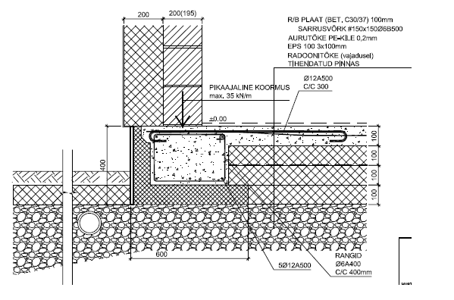
Pakkumine teha eristatavalt
- Hoonealune süvend ja üleliigse pinnase äravedu
- Plaatvundament soojustus ja betooniosa
- Põrandaküttekontuuride paigaldus koos kollektoritega survestatud kujul.
- kanalisatsioonitorusik vundamendi all hoonevälise kaevuni 1m kaugusel hoonest
- Veetorustik sissetulek tehnoruumija hargnemised san.seadmeteni vundamendi sees.
- Drenaasitorustik ja sademvee äravoolutorustik kuni viimase kaevuni hoone ümber
- Tagasitäide perimeetri soojustusele
- Haljastus vundamendi ja maaala pinnakatete ümber
- Maa-ala pinnakatted. 100 m2 tänavakivide paigaldust, äärekivisid 40 jm. Koos kruusa ja killustik alustega.
- Kruusast ligipääsu tee 3.5 m lai, pikkus 20 jm.
Tehnovõrgud liigutmispunktidest
- Kanalisatsioonitorustik 20 jm. Kuni hoonevälise kaevuni koos tagasitäidete ja haljastuse ja üleliigse materjali äraveoga.
- Veetorustik 20 jm. Kuni hoone tehnoruumini koos tagasitäidete ja haljastuse ja üleliigse materjali äraveoga.
- Maakaabelliin 20 jm. Kuni hoone tehnoruumini koos tagasitäidete ja haljastuse ja üleliigse materjali äraveoga.
Lõpptulemusena on valmis hoone vundament, vundamendi alused tehnovõrgud, ligipääsu teed kinnistul ja kogu kinnistu haljastus.
Hinda palun pakkuda koos materjalidega selliselt, et töö ja materjalide hind oleksid eelpool toodud ridade kaupa eraldatavad.

